Приложение №1
к постановлению Администрации города
от 26.06.2023 № 1543-п

Временное ограничение движения транспортных средств по автомобильным дорогам общего пользования местного значения МО «Город Обнинск» в период проведения «Атомного марафона» посвященного празднованию Дня города Обнинска.

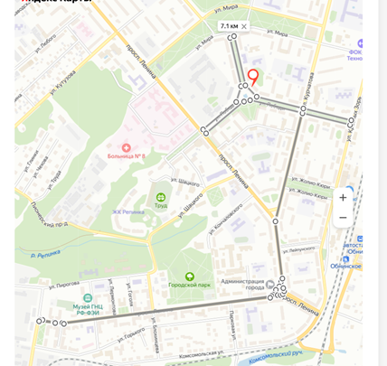

Перекрытие ______________________
Участок: четная и нечетная сторона пр. Ленина от пересечения с ул. Парковая, до пересечения с ул. Лермонтова.
Период 29 июля 2023 с 07.00 до 14.00

Участок: ул. Мира, ул. Маршала Жукова, ул. Победы, пр. Ленина, ул. Курчатова.
Период: 29 июля 2023 с 09.45 до 14.00

Приложение №2
к постановлению Администрации города
от 26.06.2023 № 1543-п

Временная схема движения общественного транспорта в период проведения «Атомного марафона» посвященного празднованию Дня города Обнинска.

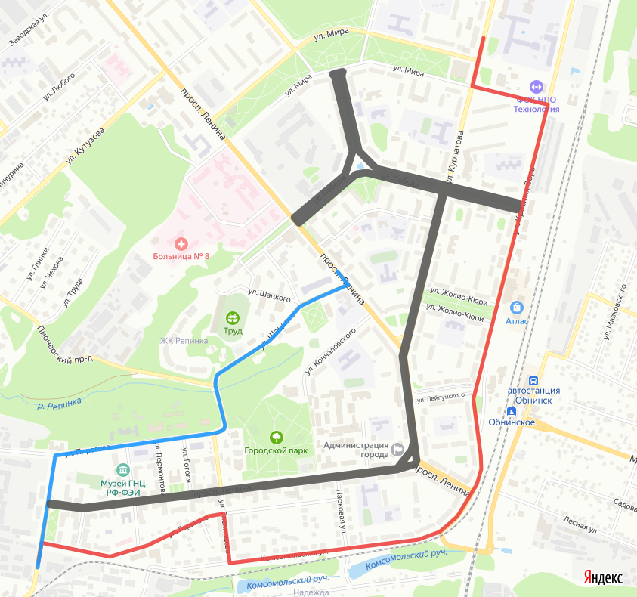

- Перекрытие

- Объезд перекрытия для регулярных муниципальных маршрутов №3АБЗ, №3КГ в обратном направлении

- Объезд перекрытия для регулярных муниципальных маршрутов №3АБЗ, №3КГ в прямом направлении

Приложение №3
к постановлению Администрации города
от 26.06.2023 № 1543-п

Временная схема движения общественного транспорта в период проведения «Атомного марафона» посвященного празднованию Дня города Обнинска.

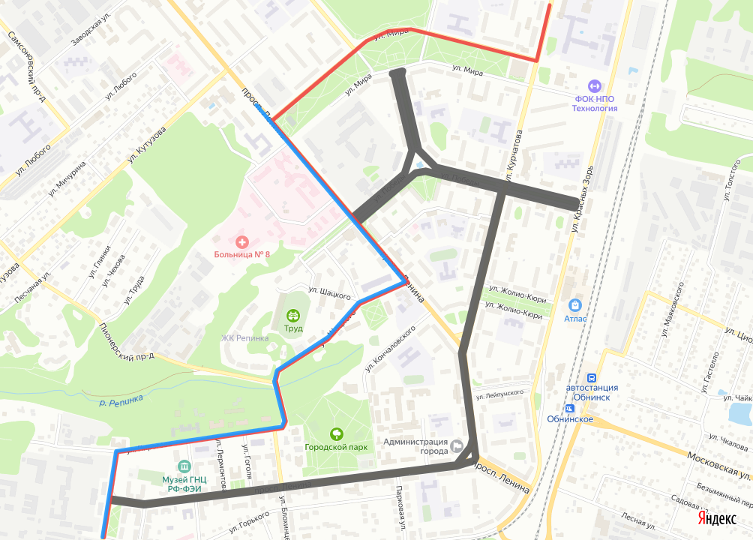

- Перекрытие

- Объезд перекрытия для регулярных муниципальных маршрутов № 1, 2АБЗ, 2КГ в прямом направлении

- Объезд перекрытия для регулярных муниципальных маршрутов №1, 2АБЗ, 2КГ в обратном направлении

Приложение №4
к постановлению Администрации города
от 26.06.2023 № 1543-п

Временная схема движения общественного транспорта в период проведения «Атомного марафона» посвященного празднованию Дня города Обнинска.

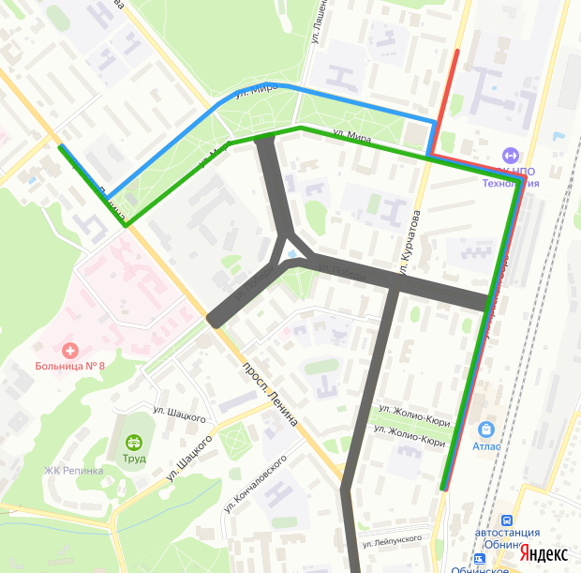

- Перекрытие

- Объезд перекрытия для регулярных муниципальных маршрутов №№ 5,9,12,15,17,19 в прямом направлении

- Объезд перекрытия для регулярных муниципальных маршрутов №№ 4,13,14,18 в прямом направлении, для регулярных муниципальных маршрутов №№ 9,12,15,18 в обратном направлении

- Объезд перекрытия для регулярных муниципальных маршрутов №№ 4,5,13,14,17,19 в обратном направлении

